HNPR—2021—20006

湘卫食品发〔2021〕4号

湖南省卫生健康委关于印发
《湖南省食品安全企业标准备案规程》的通知

各市州卫生健康委，省疾病预防控制中心、省职业病防治院、省卫生计生综合监督局：
现将《湖南省食品安全企业标准备案规程》印发给你们，请遵照执行。

湖南省卫生健康委
2021年7月22日

湖南省食品安全企业标准备案规程

一、申请
1.拟备案企业标准的企业应在“湖南省互联网+政务服务一体化平台”在线申请备案。
2.网上申请流程：湖南省人民政府网→政务服务→部门服务→省卫生健康委→食品安全企业标准备案→在线办理→企业注册（需要公司名称申请注册）→注册登录→项目名称（公司名称+标准名称）。
3.企业在网上申请标准备案后，按照流程图（见附件1）将申请的备案纸质材料递交至湖南省政府政务服务大厅（地址：长沙市银杏路6号，联系电话：0731-82213057）。企业申请备案需提交下列材料：
（1）企业标准备案申请表（见附件2）一式一份；
（2）企业标准文本（见附件3）一式三份；
（3）企业标准编制说明。包括食品安全指标严于食品安全国家标准或者地方标准的说明、原辅料使用说明、技术指标确定依据等(见附件4)一式一份；
（4）企业营业执照一式一份；
（5）企业法定代表人身份证明一式一份；
（6）集团公司所属、委托加工生产企业，还需要提供以下资料：委托生产的协议、委托生产的双方营业执照、集团公司共同使用本标准的各公司营业执照等一式一份；
4.提交上述材料均需加盖企业公章。
二、受理
1.备案受理部门收到企业提交的备案材料后，当场决定受理与否。
2.材料不齐全的当场一次性告知企业更正、补充完善。
三、公示
备案机构将企业标准文本、编制说明在湖南省卫生健康委网站（wjw.hunan.gov.cn）公示，公示时间20个工作日，向社会公开征求意见。
四、备案
1.企业申报材料公示完成后，公示期间未收集到意见的，备案机构在10个工作日内完成备案工作，并在企业标准文本上标注备案号，加盖备案机构专用章，将标准文本扫描上传至湖南省卫生健康委网站（wjw.hunan.gov.cn），企业自行下载备案标准文本。
2.公示期间收集到意见的，备案机构在5个工作日内将公示期间收集的相关意见告知企业并反馈至企业邮箱；企业根据社会公开征求的意见进行研究，决定采纳或不予采纳或申请不备案（见附件5）；企业将修改后的企业标准文本或者将不予修改企业标准的意见，加盖印章后发送至指定邮箱：spc@swjw.hunan.gov.cn。备案机构在10个工作日内完成备案工作。
五、公开
备案机构在湖南省卫生健康委网站（wjw.hunan.gov.cn）上公布备案的企业标准文本等有关信息，供公众免费查阅、下载。任何公民、法人和其他组织，均可对企业标准备案内容进行监督。发现备案标准存在问题的，均可向备案机构反映。对公民、法人和其他组织所反映的问题，备案机构将组织湖南省食品安全标准库的有关专家研究核实。如问题属实，依法依规取消备案。
本规程由湖南省卫生健康委负责解释，自2021年7月28日起施行，有效期为5年。

附件：1.湖南省食品安全企业标准备案规程流程图
2.湖南省食品安全企业标准备案申请表
3.企业标准文本
4.编制说明
5.社会公开征求意见处理情况表
附件1

湖南省食品安全企业标准备案规程流程图
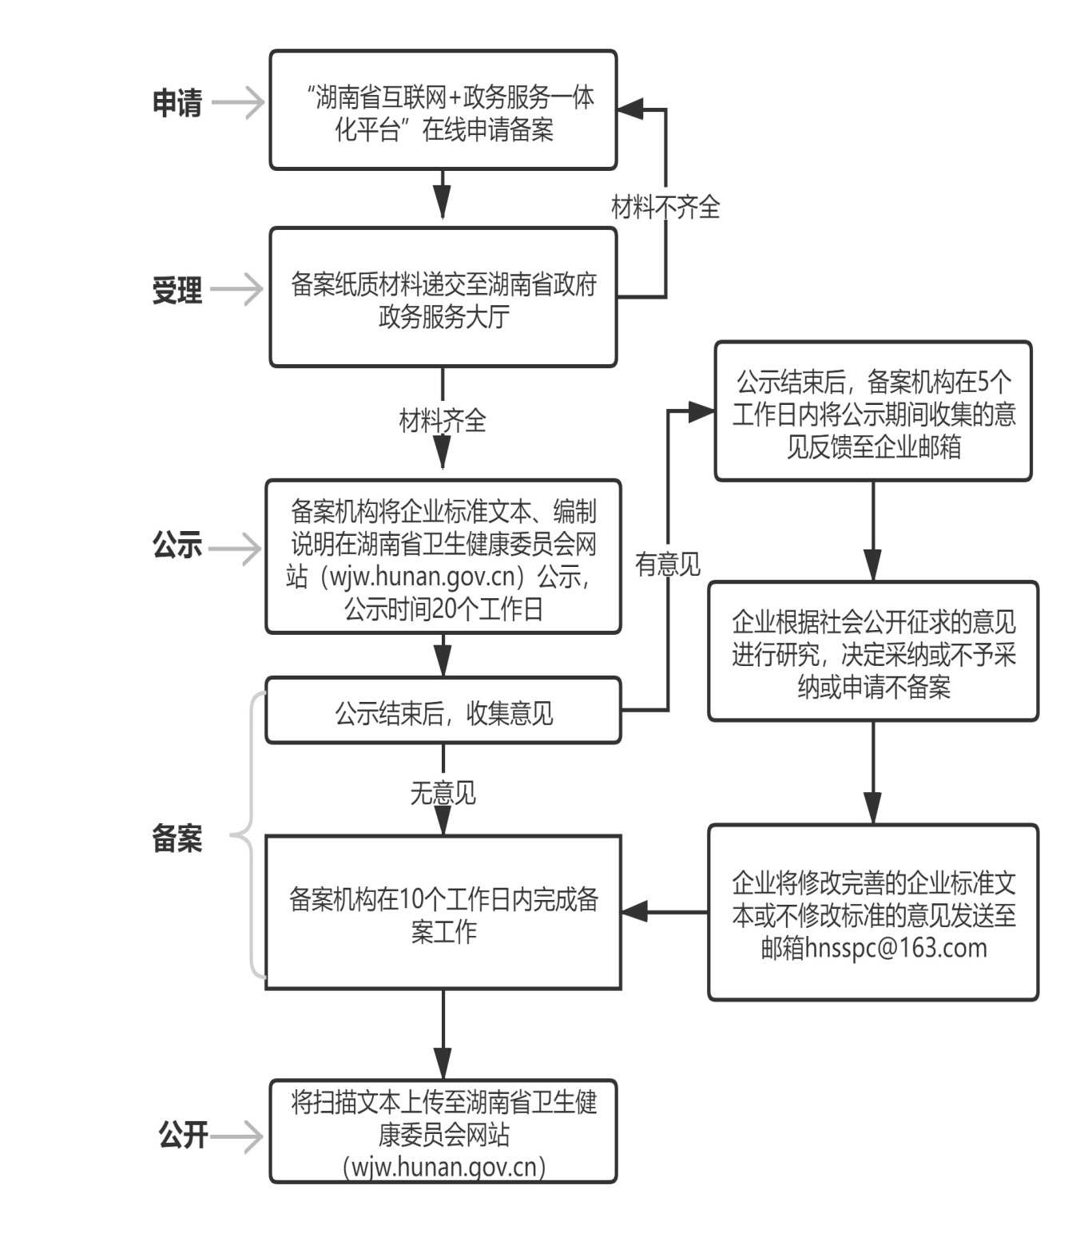
邮箱spc@swjw.hunan.gov.cn

附件2
湖南省食品安全企业标准备案申请表
标准名称
企业名称
注册地址
法定代表人 |  | 法定代表人  电话（手机）
负责人 |  | 负责人电话（手机）
电子邮箱 |  | 单位电话
备案单位公开承诺保证书
食品安全企业标准备案单位承诺保证：
一、备案申请表中所填写的内容及所附的资料，均真实、可靠，并符合《中华人民共和国食品安全法》及相关法规的规定。如有不实之处，本单位承担全部法律责任。
二、本备案标准内容符合《中华人民共和国食品安全法》、食品安全标准和相关法规的规定。如有不符合之处，本单位承担全部法律责任。
三、本单位将按照备案标准组织生产，生产的食品符合《中华人民共和国食品安全法》及相关法规的规定，不含有未经国家卫生健康委批准的新的食品原料、食品添加剂和法律、法规禁止使用的非食用物质及其他可能危害人体健康的物质。本单位承担本标准实施的全部法律责任。
四、本单位备案的企业标准向社会公开，并承担一切法律责任。

___________ ___________
备案单位（盖章） 备案单位法定代表人（签字）
年 月 日 年 月 日
注：本表须打印，应完整、清楚。
附件3
20××-××-××发布

企业名称企业标准
Q/×××× 00××S-20××
标准名称

20××-××-××发布 20××-××-××实施

企业名称 发布
前 言

本标准按照GB/T 1.1-2020 《标准化工作导则 第1部分：标准化文件的结构和起草规则》给出的规则起草。
本标准由××××提出。
本标准由××××负责解释。
本标准起草单位：××××。
本标准主要起草人：××××。
标准名称

1.范围

本标准规定了……（食品名称）的术语和定义、产品分类、技术要求、生产加工过程的卫生要求、检验方法、检验规则、标志、包装、运输、贮运和保质期。
本标准适用于以……为主要原料，……为辅料，添加或不添加食品添加剂，经……工艺生产的……。（说明产品由什么原料组成、经过什么样的工艺生产、产品的属性（如：饮料、罐头）是什么）

2.规范性引用文件

下列文件中的内容通过文中的规范性引用而构成本文件必不可少的条款，其中，注日期的引用文件，仅该日期对应的版本适用于本文件，不注日期的引用文件，其最新版本（包括所有的修改单）适用于本文件。
示例如下：
GB/T 191 包装储运图示标志
GB 4789.2 食品安全国家标准 食品微生物学检验 菌落总数测定
GB 4789.3 食品安全国家标准 食品卫生微生物学检验 大肠菌群测定
GB 4789.4 食品安全国家标准 食品微生物学检验 沙门氏菌检验
GB 4789.10 食品安全国家标准 食品微生物学检验 金黄色葡萄球菌检验
GB 4789.15 食品安全国家标准 食品微生物学检验 霉菌和酵母菌测定
GB 5009.11 食品安全国家标准 食品中总砷及无机砷的测定
GB 5009.12 食品安全国家标准 食品中铅的测定
GB 5749 生活饮用水卫生标准
GB 7718 食品安全国家标准 预包装食品标签通则
GB 28050 食品安全国家标准 预包装食品营养标签通则
JJF 1070 定量包装商品净含量计量检验规则
国家质量监督检验检疫总局令第75号 《定量包装商品计量监督管理办法》

【说明：应列出该文件中规范性引用的每个文件。文件清单中列出的引用文件的排列顺序为：国家标准化文件、行业标准化文件、本行政区域的地方标准化文件、团体标准化文件、ISO标准、IEC标准、ISO或IEC标准化文件、其他机构或组织的标准化文件、其他文献。其中国家标准、ISO标准、IEC标准按文件顺序号排列；行业标准、地方标准、团体标准、其他国际标准化文件先按文件代号的拉丁字母和/或阿拉伯数字的顺序排列，再按文件顺序号排列。】
3.产品分类

（食品名称）根据……的不同，分为……、……和……。【说明：不分类的产品这一条可以省略】

4.技术要求

4.1 原料要求 示例：
4.1.1 水应符合GB 5749的规定。
4.1.2 ……【说明：写明所有原辅料及执行标准】
4.2 感官要求
应符合表1的规定。
表1 感官要求
项 目 | 要 求 | 检验方法
色泽 | ……
组织状态 | ……
气味和滋味 | ……
杂质 | ……
4.3 理化指标 示例：
应符合表2的规定。
表2 理化指标（根据产品选择以下内容）
项 目 | 指 标 | 检验方法
总酸（以柠檬酸计）/（%） | …… | GB/T 12456
……
4.4 污染物限量 示例：
应符合表3的规定。
表3 污染物限量（根据产品选择以下内容）
项 目 | 限 量 | 检验方法
总砷（以As计）/（mg/kg） | …… | GB 5009.11
铅（以Pb计）/（mg/kg） | …… | GB 5009.12
……
4.5 真菌毒素限量 示例：
应符合表4的规定。
表4 真菌毒素限量（根据产品选择以下内容）
项 目 | 限 量 | 检验方法
黄曲霉毒素B1/（μg /kg） | …… | GB 5009.22
……
4.6 农药最大残留限量（根据产品选择以下内容）
……
4.7 兽药最大残留限量（根据产品选择以下内容）
4.8 微生物限量 示例：
4.8.1 微生物限量应符合表5的规定。
表5 微生物限量（根据产品选择以下内容）
项目 | 采样方案ª及限量 |  |  |  | 检验方法
项目 | n | c | m | M | 检验方法
菌落总数/（CFU /g） |  |  |  |  | GB 4789.2
大肠菌群/（CFU /g） |  |  |  |  | GB 4789.3平板计数法
霉菌/（CFU /g） ≤ |  |  |  |  | GB 4789.15
酵母/（CFU /g） ≤ |  |  |  |  | GB 4789.15
ª 样品的采集及处理按GB 4789.1执行。
4.8.2 致病菌限量应符合表6的规定。
表6 致病菌限量（根据产品选择以下内容）
项目 | 采样方案ª及限量 |  |  |  | 检验方法
项目 | n | c | m | M | 检验方法
沙门氏菌 |  |  |  |  | GB 4789.4
金黄色葡萄球菌/（CFU /g） |  |  |  |  | GB 4789.10第二法
ª 样品的采集及处理按GB 4789.1执行。
4.9 食品添加剂 示例：
4.9.1食品添加剂的质量应符合相关食品安全国家标准及规定。
4.9.2食品添加剂品种及其使用量应符合GB2760及相关公告的规定。
4.10 净含量 示例：
符合国家质量监督检验检疫总局令第75号《定量包装商品计量监督管理办法》要求。净含量检测按JJF 1070规定进行。

5.生产加工过程中的卫生要求
应符合××××的规定。如：应符合GB 14881的规定。

6.检验规则 示例：

6.1 组批
由同一班次，同一生产线生产的包装完好的同一品种为一批。
6.2 抽样
6.3 出厂检验
检验项目……
6.4 型式检验 示例：
6.4.1 检验项目为本标准技术要求中××××规定的全部项目。
6.4.2 正常生产时，型式检验每半年进行一次，发生下列情况之一的亦应进行： 示例：
a）主要原辅料、关键工艺、设备有较大变化时；
b）更换设备或长期停产后，恢复生产时；
c）出厂检验结果与上次型式检验结果有较大差异时；
d）国家有关行政管理部门提出进行型式检验要求时。
e）……
6.5 判定规则

7.标识、包装、贮存、运输、保质期

7.1 标志 示例：
7.1.1 产品标签应符合GB 7718、GB 28050及相关的规定。
7.1.2 包装贮运标志应符合GB/T 191规定。
7.2 包装
7.3 贮存
7.4 运输
7.5 保质期
在规定的贮存运输条件下，保质期××。

附件4
编制说明

一、食品安全指标严于食品安全国家标准或湖南省食品安全地方标准指标的情况
1.样本情况见表
指标 | 企业标准 | 《食品安全国家标准 食品中污染物限量》（GB 2762-2017） | 检验方法 | 判定
铅（以Pb计）， mg/kg | ≤0.15 mg/kg | ≤0.2 mg/kg（蛋及蛋制品（皮蛋、皮蛋肠除外） | GB 5009.12 | 严于
注：格式及内容仅供参考

2.食品安全指标严于食品安全国家标准或湖南省食品安全地方标准指标的依据
（1）严于指标的制订依据：

（2）保证其严于的具体措施：

二、原辅料使用说明（按比例从多到少排序，列出主要原料的比例）

三、技术指标确定依据

注：本资料须打印，应完整、清楚。
附件5

社会公开征求意见处理情况表

序号 | 修改建议 | 采纳与否 | 不采纳理由

注：对社会公开征求意见逐条填写采纳与否及其理由。

